第十五届全国运动会攀岩项目竞赛规程

一、竞赛项目
男子：攀石+难度两项全能、速度
女子：攀石+难度两项全能、速度
二、运动员资格
（一）运动员资格
1.符合《中华人民共和国第十五届运动会竞赛规程总则》（体竞字〔2023〕1号）第四条规定；
2.年龄规定：2011年12月31日之前出生；
3.2024年全国青少年比赛U13 组（2011年1月1日至2012年12月31日出生）两项全能和速度前三名运动员，可通过参加2024年全国锦标赛暨第一站资格赛和第二站资格赛获得全运会资格。
4.各参赛单位需在资格赛前自行组织体能测试，测试10项总成绩达60分者方可参赛。各参赛单位需在体能测试前10天将体能测试时间和地点报至体育总局登山运动管理中心，登山中心将抽查各参赛单位测试情况。测试方案详见附件。
三、参加办法
（一）资格赛
1.资格赛共有三场,每场资格赛决赛名额分配及相关要求如下：
 | 2024年全国攀岩锦标赛暨第一场资格赛 | 第二场资格赛 | 第三场资格赛
各小项决赛名额 | 10 | 6 | 8
时间地点 | 2024年下半年，  湖北武汉 | 2024年下半年，  地点待定 | 2025年上半年，  地点待定
参赛资格 | 1.符合《第十五届全国运动会运动员代表资格规定》要求；  2.2024年全国青少年比赛U13组各小项前三名。 | 1.已确定代表单位，并与联赛注册单位一致；  2. 符合《第十五届全国运动会运动员代表资格规定》要求；  3.根据2024年中国攀岩联赛各小项积分排名，除已获得决赛参赛资格的运动员外，各小项取前30名；  4.2024年全国青少年比赛U13组各小项前三名。 | 1.符合《第十五届全国运动会运动员代表资格规定》有求；  2.根据全国积分各小项排名，除已获得决赛参赛资格的运动员外，各小项前30名；  3.各单位可以另报1名符合注册和年龄要求的运动员。

2.通过资格赛获得决赛参赛资格的运动员不再参加后续资格赛。
（二）决赛
各参赛单位通过资格赛获得决赛各小项参赛资格的运动员名额最多为2人，决赛各小项参赛人数为24人。
（三）巴黎奥运会参赛运动员直接获得决赛参赛资格，名额占用代表单位参赛名额。如奥运会参赛运动员因伤无法参加全运会，参赛单位可从已参加全运会资格赛的运动员中选派运动员替补参赛。
（四）香港特别行政区、澳门特别行政区参赛
香港特别行政区、澳门特别行政区各小项最多可有2名运动员直接参加决赛阶段比赛，不占决赛阶段配额。
四、竞赛办法
（一）比赛规则
执行国际攀岩联合会公布的最新版竞赛规则，英文版规则全文可到国际攀岩联合会官网查阅和下载，中文版规则全文可到中国登山协会官网查阅和下载。
（二）装备器材
1.运动员安全带、攀岩鞋、镁粉袋等个人装备自备。
2.各参赛单位需有统一的比赛服。比赛服可印有赞助商广告标志，具体规定按国际攀联竞赛规则执行。此外，需在比赛服装胸前印有长20×宽15(厘米)的参赛单位简称（如：北京）;后肩印有长16×宽9(厘米)的运动员姓名。
（三）比赛办法
1.资格赛：详见赛前发布的竞赛规程；
2.决赛：将进行预赛、决赛两轮，攀石+难度两项全能预赛取前8名进入决赛，速度预赛取前16名进入决赛，其中攀石+难度两项全能种子排名由三站资格赛的名次依次决定。
五、奖励办法
执行《中华人民共和国第十五届运动会竞赛规程总则》（体竞字〔2023〕1 号）第六条规定。
六、报名和报到
执行《中华人民共和国第十五届运动会竞赛规程总则》（体竞字〔2023〕1 号）第三条第（二）、（四）项规定。
七、技术官员
（一）执行《中华人民共和国第十五届运动会竞赛规程总则》（体竞字〔2023〕1 号）第九条规定。
（二）技术代表、定线员在比赛开始前6天报到，裁判长在比赛开始前4天报到，申诉委员会委员在比赛开始前2天报到。
八、技术申诉
严格按照国际攀联竞赛规则关于技术申述的处理原则、规定及流程执行。

附件：1.第十五届全国运动会攀岩项目攀石+难度两项全
能体能测试方案
2.第十五届全国运动会攀岩项目速度赛体能测
试方案

附件1
第十五届全国运动会攀岩项目攀石+难度两项全能
体能测试方案

一、测试内容、方法与要求
（一）体脂百分比
1.测试设备：Inbody系列体成分仪。
2.测试步骤：测试当天晨起空腹状态下进行测量，按照标准化测试步骤，根据仪器提示，严格按照操作步骤执行。填写个人信息后，光脚直立于测试台上，根据提示，请勿说话，并保持静止，待量完体重后，手握把柄，片刻后，听到口令“测试结束”，即可离台。
3.注意事项：建议测试前一晚22：00后禁食；晨起空腹测量。
（二）垂直纵跳
1.测试设备：Smart Jump、Swift等智能跳垫。
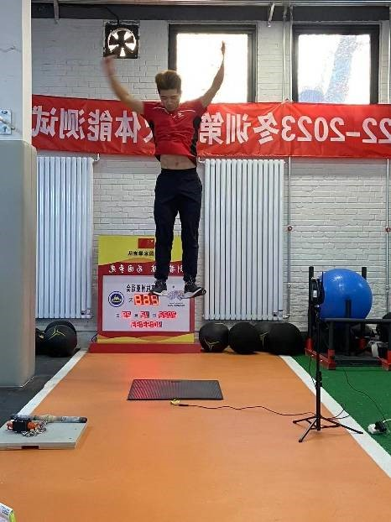
图1 垂直纵跳测试示意图
2.测试步骤：测试方法指示灯亮后或测试人员给出指令后，运动员站上垫子进行跳跃，起跳时迅速摆臂，腾空后双腿伸直，落地后尽量落在起跳位置。单位为厘米，精确到小数点后一位。
3.注意事项：测试前需做充分热身。
（三）深蹲相对力量
1.测试设备：直杆杠铃杆、杠铃片、训练凳。
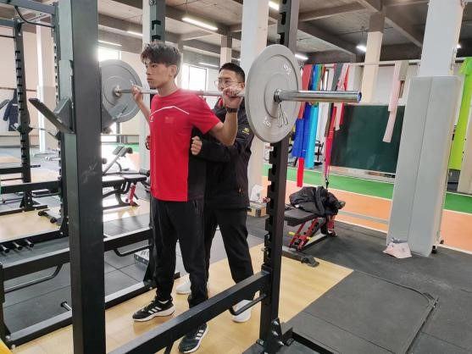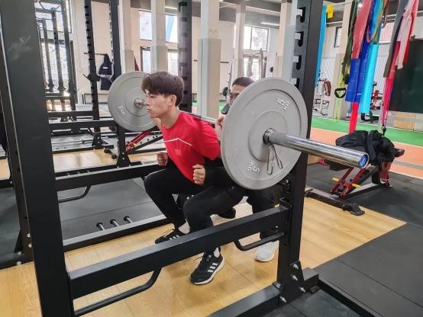
图2 深蹲相对力量测试示意图
2.测试步骤：（1）杠铃放至安全架上，运动员双脚起杠，站姿与肩同宽或略宽，脚尖微外展（10-30°）下蹲至大腿与地面平行角度。（2）热身从空杠开始，每组递增5KG-10KG，热身每组完成2-6次，休息2-5分钟。（3）加重至预估最大重量的 80%后，每个重量完成 1次深蹲，间歇 3-5分钟。（4）最后以最大100%记录最后的完成重量，该重量即为运动员深蹲的1RM。（5）单位为：千克，除以体重精确到小数点后两位。
3.注意事项：测试前需做充分热身；测试中必须由辅助者进行保护。
（四）握拉相对力量
1.测试设备：直杆杠铃杆、杠铃片、训练凳。
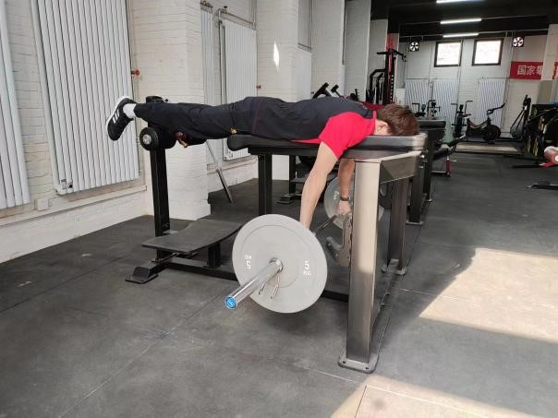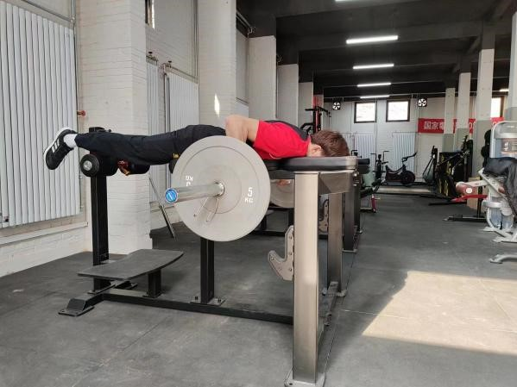
图3 握拉相对力量测试示意图
2.测试步骤：（1）运动员俯卧卧拉架上。（2）热身从空杠开始，每组递增5KG-10KG，热身每组完成2-6次，休息2-5分钟。（3）加重至预估最大重量的 80%后，每个重量完成 1次卧拉，每次卧拉之间间歇 3-5分钟。（4）最后以最大100%记录完成重量，该重量即为运动员卧拉的1RM。（5）单位为：千克，除以体重精确到小数点后两位。
3.注意事项：测试前需做充分热身。测试中必须由辅助者进行保护。受试者双手正握，间距与肩同宽，上拉至与训练凳底面接触。
（五）引体向上
1.测试设备：单杠。
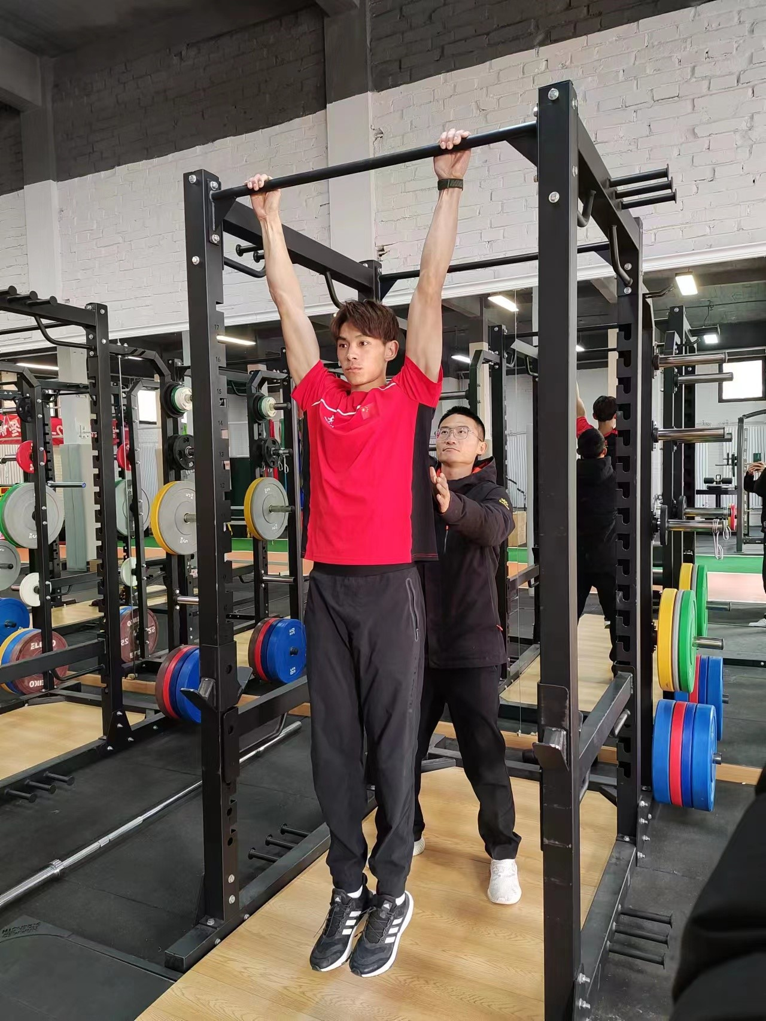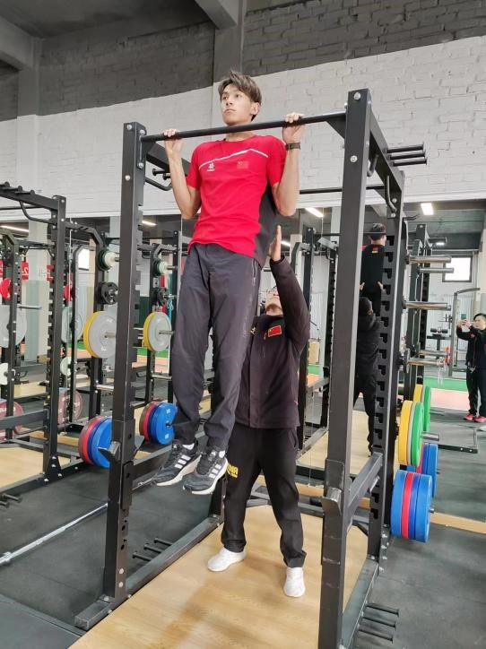
图4 引体向上测试示意图
2.测试步骤：（1）开始测试前进行简单的热身，包括肩关节活动、肩部肌肉激活等，以防止肩部受伤。（2）运动员双手正握，掌心朝前，抓住单杠的同时让身体垂下，肩部和肘部完全伸展。（3）听到“开始”的口令时，将身体向上拉起，直到下颌或整个头部超过单杠，下放时肩部和肘部完全伸展。（4）测试过程中身体不可以晃动，双腿自然下垂或者弯曲小腿相互交叉。运动员可以擦镁粉，也可以佩戴手套，但不能使用助力带或拉力带。（5）计算运动员按要求完成动作的次数，若借助身体摆动或其他附办动作完成引体时，该次不计数。（5）该测试关门时间为4分钟。（6）单位为：个，精确到个位数。
3.注意事项：测试前需做充分热身。测试中必须由辅助者进行保护。受试者双手正握，间距与肩同宽或略宽。
（六）背肌耐力
1.测试设备：秒表、长凳。
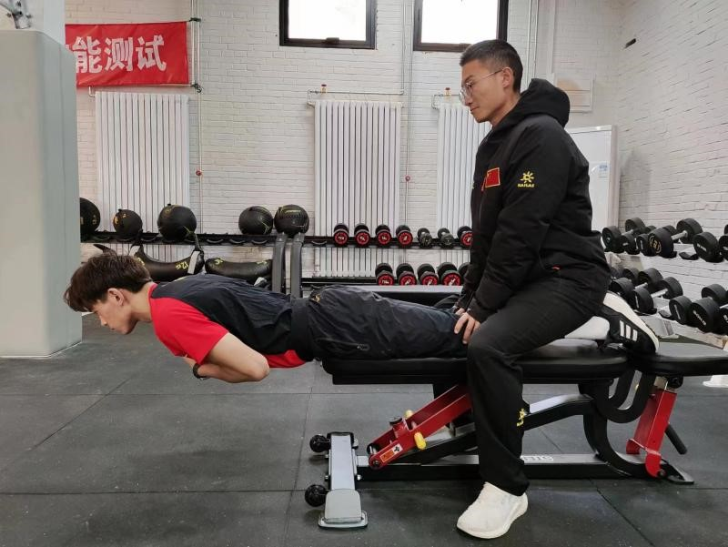
图5 背肌耐力测试示意图
2.测试步骤：（1）运动员两侧髂骨上沿在长凳边缘，上半身在长凳以外。（2）运动员身体与地面水平，低于水平提示一次，第二次终止测试。（3）单位为：秒，精确到小数点后一位。
3.注意事项：测试前需做充分热身。测试中必须由辅助者进行保护。
（七）悬垂90°举腿
1.测试设备：单杠、秒表。
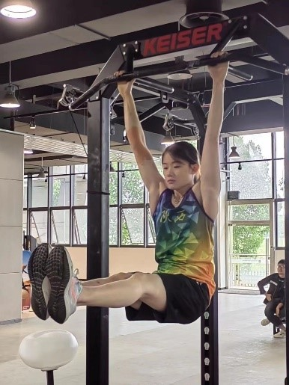
图6 悬垂90°举腿示意图
2.测试步骤：（1）运动员手正握杆，脚踩凳子。（2）在裁判提示下开始悬挂，腿伸直，上抬，呈L形（90°），开始计时。（3）运动员尽可能久地保持这个姿势。（4）腿的高度下降，第一次小于90°时，进行一次提醒，如果仍然无法达到要求，终止测试。（5）单位为：秒，精确到小数点后一位。
3.注意事项：测试前需做充分热身。测试中必须由辅助者进行保护。
（八）指力条耐力（MTH14）
1.测试设备：14mm指力条、秒表。
2.测试步骤：在14mm指力条上，运动员以勾挂（三指或四指均可）形式进行悬垂，计量悬垂时间，脚落地（或身体其他部位接触地面）则为测试结束。单位为：秒，精确到小数点后一位。
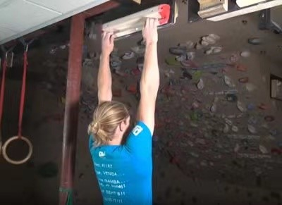
图7 指力条耐力（MTH14）测试示意图
3.注意事项：测试前需做充分热身。测试中必须由辅助者进行保护。
（九）捏力相对力量
1.测试设备：秒表、10cm木方块、杠铃片。
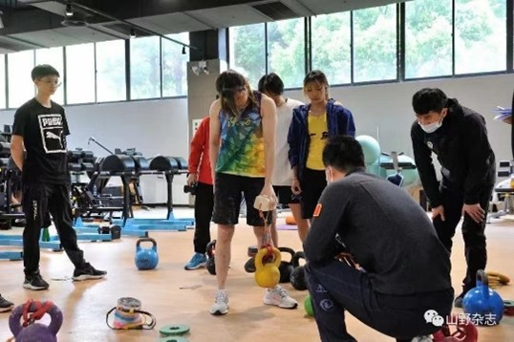
图8 捏力测试示意图
2.测试步骤：（1）运动员自然站立，单手下垂放于两脚之间，捏住10cm木方块，木方块下系重物。（2）运动员首先选取自我认知可以捏15-20秒的重量，随后做一组热身，热身后休息3分钟。（3）加2.5-5kg，做第二组。如果受试者能捏超过12秒，休息3分钟后进行第三组，否则测试结束。（4）重复以上流程，直到被测捏不到12秒，测试结束。（5）记录受试者单手未完成的重量之前一组的实际重量。（6）单位为：千克，除以体重精确到小数点后两位。
（十）3000米跑或2000 米测功仪测试
1.所需器材:秒表、400米田径跑道或测功仪。
2.测试要求与流程:（1）3000米跑:运动员充分热身后，站立式起跑，用最快速度完成3000米距离，计量单位为：分’秒。（2）2000米测功仪: 运动员充分热身后，用测功仪以最快速度完成 2000 米距离。（3）计量单位为：分’秒。
3.注意事项：若运动员因伤病问题无法进行3000米跑测试时，经三甲医院开具伤病证明，可通过参加2000米测功仪测试代替3000米跑测试。
二、测试标准
得分 | 体脂百分比（%） |  | 垂直纵跳（cm） |  | 深蹲相对力量 |  | 引体向上（个） |  | 背肌耐力（s） | 3000米（跑步）（min’s） |  | 2000米（测功仪）（min’s） |  | 握拉相对力量 |  | 悬垂90°举腿（s） |  | 指力条耐力 |  | 捏力相对力量
 | 男 | 女 | 男 | 女 | 男 | 女 | 男 | 女 |  | 男 | 女 | 男 | 女 | 男 | 女 | 男 | 女 | 男 | 女 | 男 | 女
10 | ≤10 | ≤15 | ≥53 | ≥43 | ≥1.80 | ≥1.20 | ≥40 | ≥35 | ≥180 | ≤12’00 | ≤12’30 | 7’20 | 8’40 | ≥1.30 | ≥1.10 | ≥75 | ≥60 | ≥85 | ≥76 | 0.43 | 0.28
9 | 11 | 16 | 52 | 42 | 1.70 | 1.10 | 39 | 34 | 175 | 12’15 | 12’45 | 7’30 | 8’50 | 1.25 | 1.05 | 72 | 57 | 83 | 74 | 0.42 | 0.27
8 | 12 | 17 | 51 | 41 | 1.60 | 1.00 | 38 | 33 | 170 | 12’30 | 13’00 | 7’40 | 9’00 | 1.20 | 1.00 | 69 | 54 | 81 | 72 | 0.41 | 0.26
7 | 13 | 18 | 50 | 40 | 1.50 | 0.90 | 37 | 32 | 165 | 12’50 | 13’20 | 7’50 | 9’10 | 1.15 | 0.95 | 66 | 51 | 79 | 70 | 0.40 | 0.25
6 | 14 | 19 | 49 | 39 | 1.40 | 0.80 | 36 | 31 | 160 | 13’10 | 13’40 | 8’00 | 9’20 | 1.10 | 0.90 | 63 | 48 | 77 | 68 | 0.39 | 0.24
5 | 15 | 20 | 48 | 38 | 1.30 | 0.70 | 35 | 30 | 155 | 13’30 | 14’00 | 8’10 | 9’30 | 1.05 | 0.85 | 60 | 45 | 75 | 66 | 0.38 | 0.23
4 | 16 | 21 | 47 | 37 | 1.20 | 0.60 | 34 | 29 | 150 | 13’50 | 14’20 | 8’20 | 9’40 | 1.00 | 0.80 | 57 | 42 | 73 | 64 | 0.37 | 0.22
3 | 17 | 22 | 46 | 36 | 1.10 | 0.50 | 33 | 28 | 145 | 14’10 | 14’40 | 8’30 | 9’50 | 0.95 | 0.70 | 54 | 39 | 71 | 62 | 0.36 | 0.21
2 | 18 | 23 | 45 | 35 | 1.00 | 0.40 | 32 | 27 | 140 | 14’30 | 15’00 | 8’40 | 10’00 | 0.90 | 0.60 | 51 | 36 | 69 | 60 | 0.35 | 0.20
1 | 19 | 24 | 44 | 34 | 0.90 | - | 31 | 26 | 135 | 14’50 | 15’20 | 8’50 | 10’10 | 0.85 | 0.50 | 48 | 33 | 67 | 58 | 0.34 | 0.19

附件2
第十五届全国运动会攀岩项目速度赛体能测试方案

一、测试内容、方法与要求
（一）体脂百分比
1.测试设备：Inbody系列体成分仪。
2.测试步骤：测试当天晨起空腹状态下进行测量，按照标准化测试步骤，根据仪器提示，严格按照操作步骤执行。填写个人信息后，光脚直立于测试台上，根据提示，请勿说话，并保持静止，待量完体重后，手握把柄，片刻后，听到口令“测试结束”，即可离台。
3.注意事项：建议测试前一晚22：00后禁食；晨起空腹测量。
（二）垂直纵跳
1.测试设备：Smart Jump、Swift等智能跳垫。
图1 垂直纵跳测试示意图
2.测试步骤：测试方法指示灯亮后或测试人员给出指令后，运动员站上垫子进行跳跃，起跳时迅速摆臂，腾空后双腿伸直，落地后尽量落在起跳位置。单位为厘米，精确到小数点后一位。
3.注意事项：测试前需做充分热身。
（三）深蹲相对力量
1.测试设备：直杆杠铃杆、杠铃片、训练凳。
图2 深蹲相对力量测试示意图
2.测试步骤：（1）杠铃放至安全架上，运动员双脚起杠，站姿与肩同宽或略宽，脚尖微外展（10-30°）下蹲至大腿与地面平行角度。（2）热身从空杠开始，每组递增5KG-10KG，热身每组完成2-6次，休息2-5分钟。（3）加重至预估最大重量的 80%后，每个重量完成 1次深蹲，间歇 3-5分钟。（4）最后以最大100%记录最后的完成重量，该重量即为运动员深蹲的1RM。（5）单位为：千克，除以体重精确到小数点后两位。
3.注意事项：测试前需做充分热身；测试中必须由辅助者进行保护。
（四）负重引体相对力量
1.测试设备：固定横杆、杠铃片、尼龙扁带、主锁、扁带。
2.测试步骤：（1）运动员将装好的杠铃片挂在肩上，双手抓杠手臂伸直，用力向上直至下巴过横杠，上升过程中双脚不能有明显摆动。（2）热身从自重开始，每组递增5-10KG，热身每组完成2-6次，休息2-5分钟。（3）加重至预估最大重量的80%后，每个重量完成1次引体，间歇3-5分钟。（4）最后以最大100%记录最后的完成重量，该重量即为运动员引体的1RM。（5）单位为：千克，除以体重精确到小数点后两位。
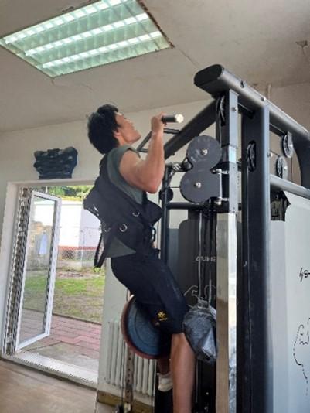
图3 负重引体测试示意图
3.注意事项：测试前需做充分热身；测试中必须由辅助者进行保护。
（五）握拉相对力量
1.测试设备：直杆杠铃杆、杠铃片、训练凳。
图4 握拉相对力量测试示意图
2.测试步骤：（1）运动员俯卧卧拉架上。（2）热身从空杠开始，每组递增5KG-10KG，热身每组完成2-6次，休息2-5分钟。（3）加重至预估最大重量的 80%后，每个重量完成 1次卧拉，每次卧拉之间间歇 3-5分钟。（4）最后以最大100%记录完成重量，该重量即为运动员卧拉的1RM。（5）单位为：千克，除以体重精确到小数点后两位。
3.注意事项：测试前需做充分热身。测试中必须由辅助者进行保护。运动员双手正握，间距与肩同宽，上拉至与训练凳底面接触。
（六）悬垂摸高
1.测试设备：速度手点、皮尺。
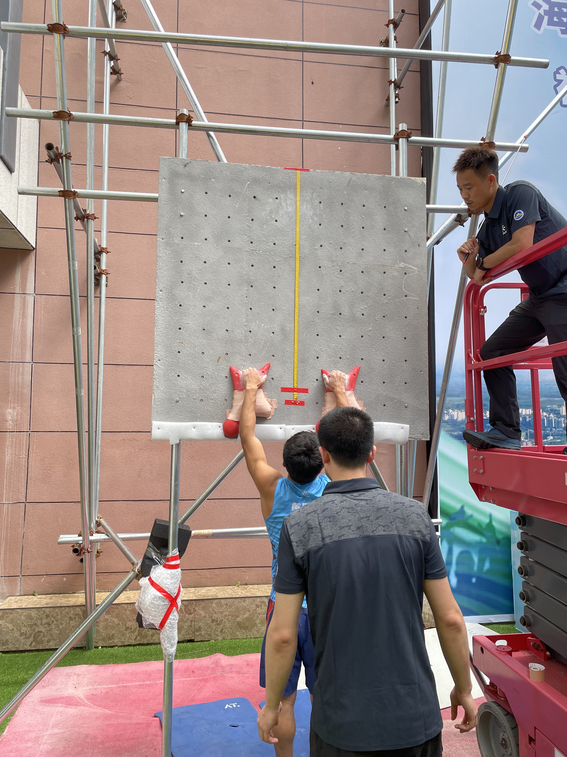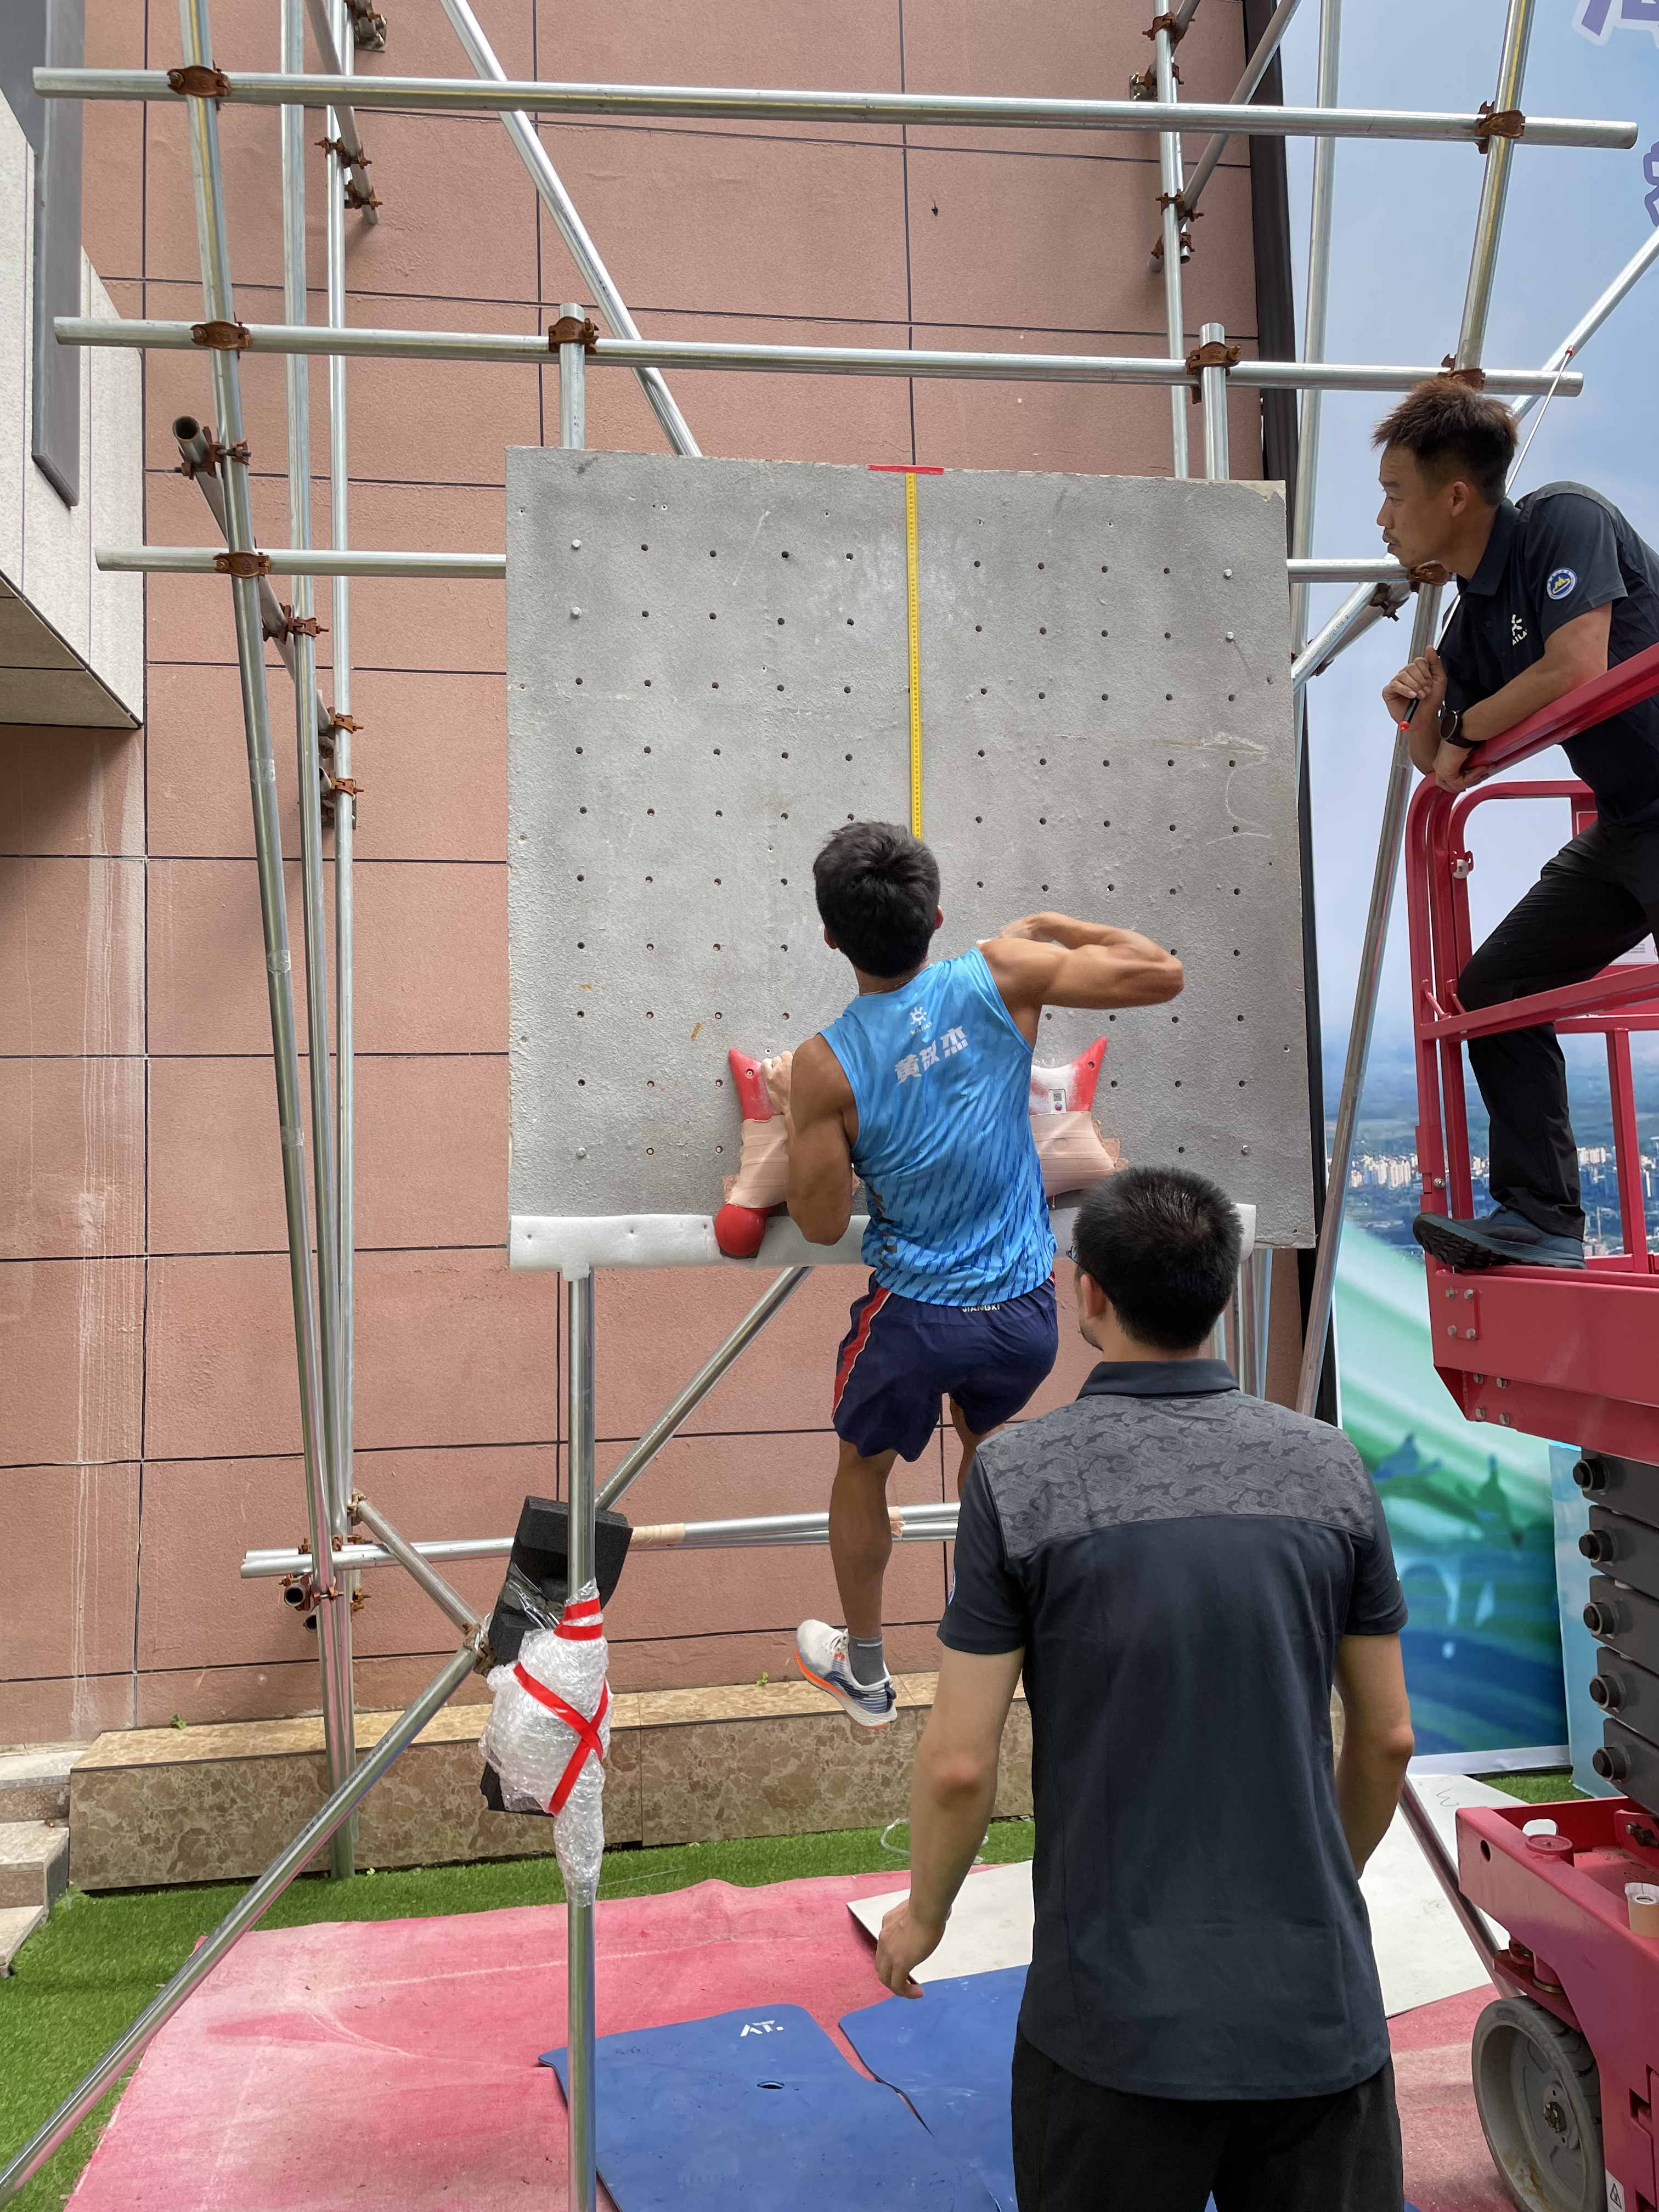
图5 悬垂摸高设备装置与测试示意图
2.测试步骤：（1）运动员首先握住岩点，并保持悬垂状态。 （2）双手向上快速上拉，随后松开一只手，以一个连贯性的动作尽可能高的拍打到上方的标度。（3）运动员单手完成连续2次测试，取最大值。（4）记录单位为：厘米，精确到小数点后一位。最终结果由“测试结果（cm）/臂展（cm）”取得，得分保留到小数点后三位。
3.注意事项：测试前需做充分热身，并在休息6-8分钟后进行测试。测试中必须由辅助者进行保护。运动员的次间歇时间为1-2分钟。两个速度手点平行安装于标准速度岩板上，以打钉点所在钉孔计数，两者相隔5个打钉点。皮尺平行装置于两手点中间，以手点打钉点连接线中间点的圆心为“0”起点。
（七）45°坐姿推球（3kg）
1.测试设备：可调节训练凳、3kg药球、卷尺。
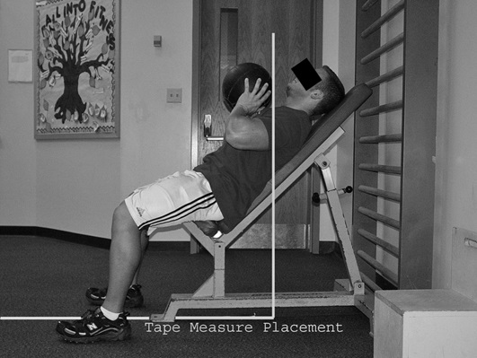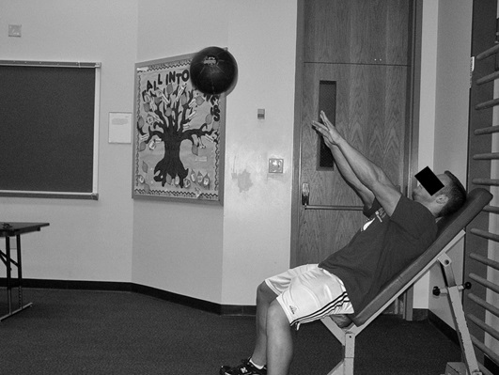
图6 45°坐姿推球测试示意图
2.测试步骤：（1）将可调节训练凳的角度调至上斜45°，从凳底延长线开始将卷尺向前拉出足够的长度。（2）令运动员坐于训练凳上，双脚着地，背部与头部靠于训练凳靠背上，双手持球置于胸前。（3）测试开始时，指示运动员全力将球向45°方向爆发式推出，在球离手前身体与头部均不得离开凳面。（4）测量人员以球中心为标记点，记录药球落地处的长度。（5）单位为：米，精确到小数点后两位。
3.注意事项：测试前需做充分热身。提醒并检查运动员测试过程中背部与头部是否提前离开靠背。测试场地周围须开阔无杂物，若是在室内测试，天花板高度要足够。注意药球飞行过程中的安全，确保自身与周围人与球保持足够的安全距离。
（八）30米冲刺跑
1.测试设备：卷尺、Swift/Smart Speed等光电门测速仪。
2.测试步骤：运动员热身后，站到起跑线后，听到跑的口令后，以最大速度跑完30米。
3.注意事项：测试前需充分热身。
（九）背肌耐力
1.测试设备：秒表、长凳。
图7 背肌耐力测试示意图
2.测试步骤：（1）运动员两侧髂骨上沿在长凳边缘，上半身在长凳以外。（2）运动员身体与地面水平，低于水平提示一次，第二次终止测试。（3）单位为：秒，精确到小数点后一位。
3.注意事项：测试前需做充分热身。测试中必须由辅助者进行保护。
（十）3000米跑或2000 米测功仪测试
1.所需器材:秒表、400米田径跑道或测功仪。
2.测试要求与流程:（1）3000米跑:运动员充分热身后，站立式起跑，用最快速度完成3000米距离，计量单位为：分’秒。（2）2000米测功仪: 运动员充分热身后，用测功仪以最快速度完成 2000 米距离。（3）计量单位为：分’秒。
3.注意事项：若运动员因伤病问题无法进行3000米跑测试时，经三甲医院开具伤病证明，可通过参加2000米测功仪测试代替3000米跑测试。

二、测试标准
得分 | 体脂百分比（％） |  | 30米冲刺（s） |  | 垂直纵跳（cm） |  | 深蹲相对力量 |  | 背肌耐力（s） | 3000米（跑步）（min’s） |  | 2000米（测功仪）（min’s） |  | 握拉相对力量 |  | 悬垂摸高 |  | 45°坐姿推球（m） |  | 负重引体相对力量
 | 男 | 女 | 男 | 女 | 男 | 女 | 男 | 女 |  | 男 | 女 | 男 | 女 | 男 | 女 | 男 | 女 | 男 | 女 | 男 | 女
10 | ≤10 | ≤15 | ≤3.95 | ≤4.25 | ≥75 | ≥62 | ≥2.20 | ≥1.90 | ≥180 | ≤12’00 | ≤12’30 | 7’20 | 8’40 | ≥1.40 | ≥1.10 | 0.700 | 0.610 | 5.00 | 3.80 | ≥1.00 | ≥0.80
9 | 11 | 16 | 4.00 | 4.30 | 74 | 61 | 2.10 | 1.80 | 175 | 12’15 | 12’45 | 7’30 | 8’50 | 1.35 | 1.05 | 0.695 | 0.605 | 4.90 | 3.70 | 0.90 | 0.70
8 | 12 | 17 | 4.05 | 4.35 | 73 | 60 | 2.00 | 1.70 | 170 | 12’30 | 13’00 | 7’40 | 9’00 | 1.30 | 1.00 | 0.690 | 0.600 | 4.80 | 3.60 | 0.80 | 0.60
7 | 13 | 18 | 4.10 | 4.40 | 72 | 58 | 1.90 | 1.60 | 165 | 12’50 | 13’20 | 7’50 | 9’10 | 1.25 | 0.95 | 0.685 | 0.595 | 4.70 | 3.50 | 0.70 | 0.50
6 | 14 | 19 | 4.15 | 4.45 | 71 | 56 | 1.80 | 1.50 | 160 | 13’10 | 13’40 | 8’00 | 9’20 | 1.20 | 0.90 | 0.680 | 0.590 | 4.60 | 3.40 | 0.60 | 0.40
5 | 15 | 20 | 4.20 | 4.50 | 69 | 54 | 1.70 | 1.40 | 155 | 13’30 | 14’00 | 8’10 | 9’30 | 1.15 | 0.85 | 0.675 | 0.585 | 4.50 | 3.30 | 0.50 | 0.30
4 | 16 | 21 | 4.25 | 4.55 | 67 | 52 | 1.60 | 1.30 | 150 | 13’50 | 14’20 | 8’20 | 9’40 | 1.10 | 0.80 | 0.670 | 0.580 | 4.40 | 3.20 | 0.40 | 0.20
3 | 17 | 22 | 4.30 | 4.60 | 65 | 50 | 1.50 | 1.20 | 145 | 14’10 | 14’40 | 8’30 | 9’50 | 1.05 | 0.75 | 0.665 | 0.575 | 4.30 | 3.10 | - | -
2 | 18 | 23 | 4.35 | 4.65 | 63 | 48 | 1.40 | 1.00 | 140 | 14’30 | 15’00 | 8’40 | 10’00 | 1.00 | 0.70 | 0.660 | 0.570 | 4.20 | 3.00 | - | -
1 | 19 | 24 | 4.40 | 4.70 | 61 | 46 | 1.30 | 0.90 | 135 | 14’50 | 15’20 | 8’50 | 10’10 | 0.95 | 0.65 | 0.655 | 0.565 | 4.10 | 2.90 | - | -

